Activiteit 5
Peptidebindingen en Penicilline

Aminozuren

Kleine stukjes eiwit kunnen de celwand van een bacterie sterker maken. Eiwitten zijn opgebouwd uit aminozuren.

In de natuur komen ongeveer 100 verschillende aminozuren voor. Daarvan worden er 20 gebruikt voor de bouw van eiwitten. Eiwitten zijn belangrijk. Sommige zorgen ervoor dat specifieke chemische reacties kunnen verlopen onder milde omstandigheden. Met milde omstandigheden worden een niet zo hoge temperatuur en druk bedoeld. De reacties om DNA te maken of om vet te verteren verlopen anders niet bij lichaamstemperatuur. Eiwitten die ervoor zorgen dat reacties bij milde omstandigheden plaatsvinden, noem je enzymen. Weer andere eiwitten zorgen voor transport van stoffen in, uit en binnen de cel. Ook sommige antibiotica bevatten aminozuurbouwstenen.

De 20 aminozuren die gebruikt worden voor het bouwen van eiwitten bestaat uit een koolstofatoom met daaraan een waterstofatoom, een aminegroep [blauw], een carbonzuurgroep [rood] en een restgroep [oranje].

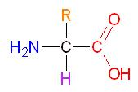

Aminozuren verschillen alleen in de restgroep, R. Als de restgroep een H-atoom is dan heet het aminozuur glycine, afgekort Gly. De officiële systematische naam is aminoethaanzuur. Als de restgroep bestaat uit een methylgroep dan gaat het om Alanine (Ala). De structuurformules en namen van de andere aminozuren kun je vinden in Binastabel 67c1.
05 – individueel

Er bestaan 20 verschillende aminozuren. Hun namen en structuren lijken op elkaar.

Wat is de systematische naam van alanine?

Wat is de systematische naam van threonine?

Wat is de molecuulformule van lysine?

Wat is de structuurformule van glutaminezuur?

Geef de systematische namen van de volgende structuurformules (maak eventueel gebruik van Binas):

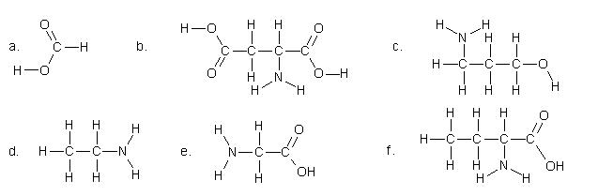

Aminozuren in water

Als het aminozuur in water wordt opgelost dan maken de aminogroep en de carbonzuurgroep waterstofbruggen met het water.

Niet alle aminozuren lossen even goed op in water. De oplosbaarheid hangt af van de zijgroep. Als de zijgroep geen waterstofbruggen kan vormen dan mengt de zijgroep niet goed met water. Zo’n zijgroep is dan apolair. De oplosbaarheid van dat aminozuur is dan kleiner dan van een aminozuur dat met zijn zijgroep wel waterstofbruggen kan vormen.

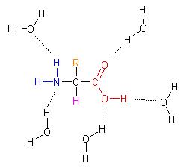

07 – individueel
- Zoek de structuurformules van isoleucine en serine op. Teken deze structuren en voorspel welk aminozuur het beste kan oplossen in water. Leg uit.

- Zoek de structuurformule van penicilline op. Omcirkel de groep(en) in het molecuul die waterstofbruggen kan/kunnen vormen. Het S-atoom mag je buiten beschouwing laten.

- Voorspel of penicilline kan oplossen in water.

Aminozuren kunnen reageren met aminozuren

De aminogroep van een aminozuur kan reageren met de carbonzuurgroep van een ander aminozuur. Bij deze reactie splitst water af en wordt een peptidebinding gevormd. Zo ontstaan lange ketens van aan elkaar gekoppelde aminozuren. De lange keten wordt eiwit genoemd. De volgorde van de aminozuren ligt voor ieder eiwit vast in het DNA van een organisme.

Een eiwit bestaat uit heel veel aminozuren die aan elkaar gekoppeld zijn. Om overzicht te houden is ervoor gekozen om te werken met afkortingen. In de figuur hieronder hebben alanine en glycine met elkaar gereageerd. Het product heet een dipeptide omdat er twee aminozuren gekoppeld zijn. Het dipeptide krijgt de afkorting Ala-Gly.

Als er drie aminozuren aan elkaar gekoppeld zijn dan heet dat een tripeptide. Vier gekoppelde aminozuren heten een tetrapeptide.

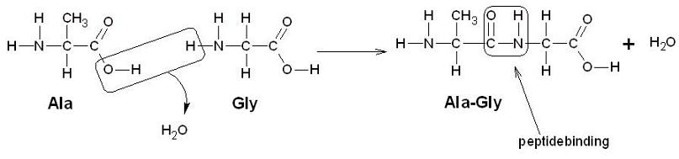
08 – individueel

Leg uit dat Ala-Gly en Gly-Ala verschillende moleculen zijn.

Geef de reactievergelijking voor de reactie waarbij het dipeptide Val-Met ontstaat (valine + methionine). Teken de structuurformules helemaal uit! Begin met valine en noteer de aminegroep aan de linkerkant van het molecuul.

Peptidebindingen in de bacteriewand

Om de celwand van de bacterie te verstevigen maakt de cel eiwitbruggen. Deze eiwitbruggen zijn opgebouwd uit gekoppelde aminozuren. Een bouwsteen voor die brug bestaat uit Ala-Glu-Lys-Ala-Ala. In structuurformules ziet de reactie tussen de vijf aminozuren er zo uit:

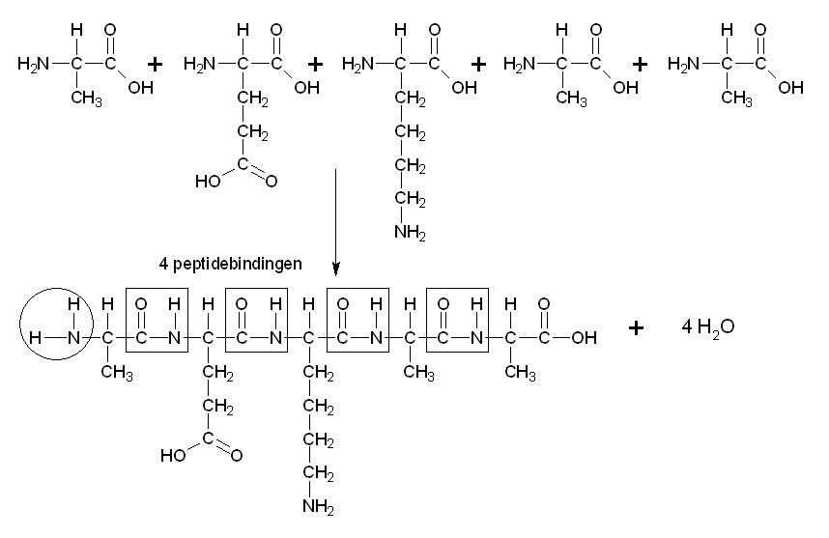

Als vijf aminozuren reageren dan heet dat een pentapeptide. Het ontstane pentapeptide heeft nog steeds vrije aminogroepen en vrije zuurgroepen. De vrije aminogroep die omcirkeld is, reageert met een lange suikerketen uit de celwand. Er is dan een pentapeptide vastgekoppeld aan de suikerketen. Daarna vinden nog meer reacties plaats. Uiteindelijk ontstaan de eiwitbruggen tussen de suikerketens. Voor deze reacties heeft de bacterie een enzym nodig.

09 – individueel

Teken de structuurformule voor het tripeptide: Leu-Arg-Gln.

Hoeveel peptidebindingen zitten er in Leu-Arg-Gln?

In de structuurformule van penicilline is een ‘peptidebinding’ te herkennen. Omcirkel deze groep.

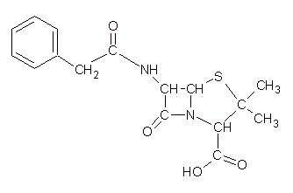

Peptidebindingen en penicilline

De peptidebinding is een karakteristieke groep die in aminozuren voorkomt. Ook in het penicillinemolecuul komt deze karakteristieke groep voor. | 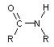

Naast de peptidebinding zijn er in het penicillinemolecuul nog andere karakteristieke groepen te onderscheiden.
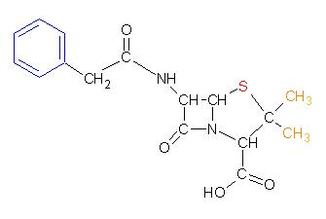
Bijvoorbeeld:
- twee methylgroepen (oranje)
- een benzeengroep (blauw)
- een zwavelatoom (rood)

Het zwavelatoom zit in een vijfring. Als je nauwkeurig kijkt zijn er twee ringen te onderscheiden: een vijfhoek en een vierkant. De ring die bestaat uit vier atomen heeft veel meer ‘ringspanning’ dan de vijfhoek. Het vierkant heeft een speciale naam: ß-lactamring. Door de ‘ringspanning’ springt het vierkant makkelijk open.

Er bestaan enzymen die de binding tussen C=O en N in het vierkant kapot kunnen maken. Deze enzymen heten ß-lactamases. Een bacterie kan deze enzymen na verloop van tijd zelf maken omdat het al enzymen heeft die erg op ß-lactamases lijken. Zo’n ß-lactamase maakt de penicillinemoleculen kapot. De bacterie kan dan nog wel zijn celwand verstevigen. We zeggen dan dat de bacterie resistent is geworden tegen penicilline.

Penicilline kan niet in de vorm van een tablet of drankje worden ingenomen. Maagsap bevat stoffen die penicillinemoleculen stukmaakt. Tijdens dit proces reageren de peptidebindingen van penicilline met water. Dit proces wordt hydrolyse genoemd. Op de volgende pagina staat een voorbeeld van een hydrolyse van een peptidebinding.
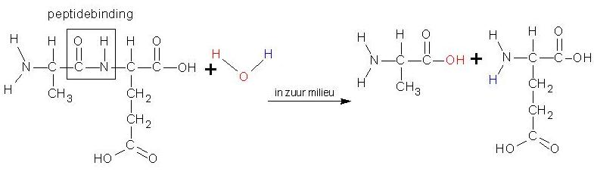

010 – individueel
- Geef de reactievergelijking voor de hydrolyse van:
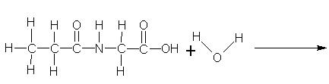
Gebruik structuurformules.

- Geef de reactievergelijking in structuurformules voor de hydrolyse van:
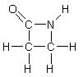

- Bestudeer de structuur van het penicillinemolecuul nog eens. Voorspel welke karakteristieke groep(en) van penicilline heel erg reactief zal/zullen zijn.

